ЛАБОРАТОРНАЯ РАБОТА Nº6
  - Разложение чисел на множители
Хамза хуссен
Содержание

1. Цель работы
Изучение и практическое применение методов программной реализации алгоритма разложения чисел на множители.

2. Задание
- Реализовать Алгоритм ρ-метод Полларда
- Разложить на множители данное преподавателем число.

3. Теоретическое введение
Задача разложения составного числа на множители формулируется следующим образом: для данного положительного целого числа n найти его каноническое разложение:
n = p1^a1 * p2^a2 * ... * ps^as,
где pi — попарно различные простые числа, ai >= 1.
На практике не обязательно находить каноническое разложение числа n. Достаточно найти его разложение на два нетривиальных сомножителя:
n = p * q, где 1 <= p <= q < n.
Далее будем понимать задачу разложения именно в этом смысле.
Пусть n — нечётное составное число,
S = {0, 1, ..., n - 1}
и f: S -> S — случайное отображение, обладающее сжимающими свойствами, например:
f(x) = x^2 + 1 (mod n).
Основная идея метода состоит в следующем. Выбираем случайный элемент x0 ∈ S и строим последовательность x0, x1, x2, ..., определяемую рекуррентным соотношением:
x(i+1) = f(xi), где i >= 0,
до тех пор, пока не найдём такие числа i, j, что i < j и xi = xj.
Поскольку множество S конечно, такие индексы существуют (последовательность «зацикливается»).

3.1 Алгоритм, реализующий ρ-метод Полларда
Вход: число n, начальное значение c, функция f, обладающая сжимающими свойствами.
Выход: нетривиальный делитель числа n.
- Положить a <- c, b <- c.
- Вычислить a <- f(a) (mod n), b <- f(f(b)) (mod n).
- Найти d = gcd(a - b, n).
- Если 1 < d < n, то результат: d.
Если d = n, результат: «Делитель не найден».
Если d = 1, вернуться на шаг 2.

3.2 Пример
Найти ρ-методом Полларда нетривиальный делитель числа n = 1359331.
Положим c = 1 и f(x) = x^2 + 5 (mod n).
Работа алгоритма:
i | a | b | d = gcd(a − b, n)
1 | 1 | 1 | 1
2 | 6 | 41 | 1
3 | 41 | 123939 | 1
4 | 1686 | 391594 | 1
5 | 123939 | 438157 | 1
6 | 435426 | 582738 | 1
7 | 391594 | 1144026 | 1
8 | 1090062 | 885749 | 1181
Таким образом, 1181 является нетривиальным делителем числа 1359331.

4. Выполнение лабораторной работы

4.1 ρ-метод Полларда
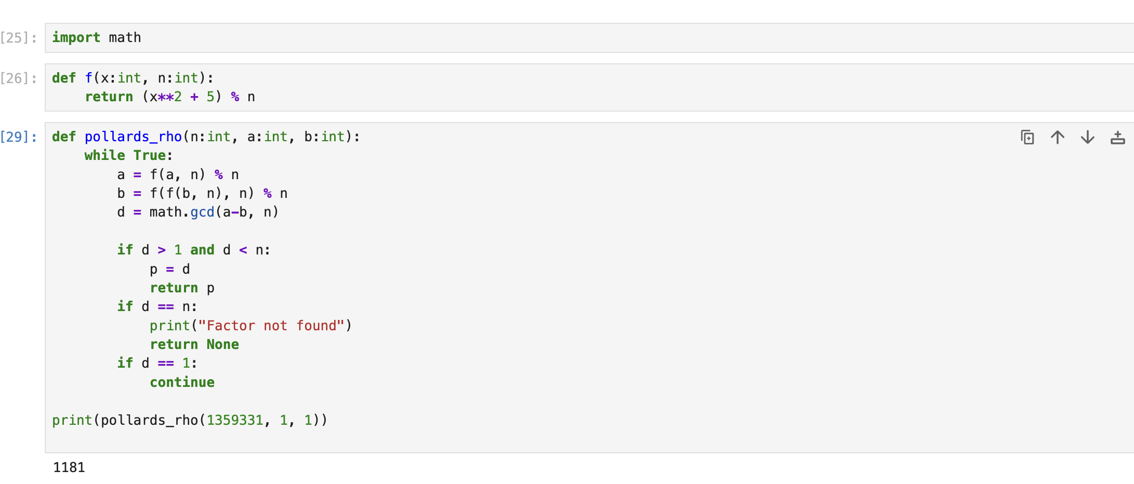
ρ-метод Полларда

5. Выводы
Изученил и разработал методоы программной реализации алгоритма разложения чисел на множители.

Список литературы
https://en.wikipedia.org/wiki/Pollard%27s_rho_algorithm

